

Le métier de consultant technique sur l’ERP Infor M3

Synthèse – Bilan année apprentissage AP4 ISEN

Année 2022 – 2023

Rapport de : Clément ZAJAC

Maître d’apprentissage : Dominique GRÜT – Service Manager

Tutrice pédagogique : Françoise CORMAN



IBM - International Business Machines Corporation





# Fiche de suivis

## Historique d’édition

|  |  |  |  |  |  |
| --- | --- | --- | --- | --- | --- |
| ***Rôle de l’éditeur*** | ***Nom*** | ***Entité*** | ***Date*** | ***Version*** | ***Commentaire*** |
| Consultant IBM | Clément ZAJAC | IBM | 15/08/23 | 1.0 | Version initiale |
|  |  |  |  |  |  |
|  |  |  |  |  |  |

## Validation

|  |  |  |  |  |
| --- | --- | --- | --- | --- |
| ***Rôle de l’approbateur*** | ***Nom*** | ***Entité*** | ***Date*** | ***Version*** |
| Consultant IBM | Clément ZAJAC | IBM | 15/08/23 | 1.0 |
|  |  |  |  |  |
|  |  |  |  |  |

## Liste de diffusion : document classé confidentiel IBM.

|  |  |  |
| --- | --- | --- |
| ***Titre*** | ***Nom*** | ***Entité*** |
| Consultant IBM | Clément ZAJAC | IBM |
| Service manager / Maître de stage | Dominique GRÜT | IBM |
| Manager | Thibault DOUTRIAUX-POULET | IBM |
| Project Manager | Julien QUEVAL | IBM |
| Tutrice pédagogique | Françoise CORMAN | JUNIA - ISEN |
| Responsable de formation | Kahina HASSAM | JUNIA - ISEN |
| Assistante de la Formation | Claire DEHONDT | JUNIA - ISEN |
|  |  |  |
|  |  |  |

# Sommaire

Fiche de suivis 2

Historique d’édition 2

Validation 2

Liste de diffusion : document classé confidentiel IBM. 2

Sommaire 3

I. Introduction 6

II. Contexte de l'entreprise d’apprentissage 7

2.1 - Présentation de l’entreprise 7

2.2 - Le centre CIC de Lille 8

2.3 - Qu’est-ce qu’un ERP ? 9

2.4 - La practice ERP Infor M3 9

2.4.1 - Notre activité 9

2.4.2 - Notre hiérarchie 10

III. Être consultant technique dans la practice M3 11

3.1 - L’ERP Infor M3 11

3.2 - Mon rôle dans la practice 12

3.3 - Contexte et enjeux métiers 13

3.3.1 - Nos clients 13

3.3.2 - L’infrastructure technique 14

3.3.3 - L’organisation des équipes technique au CIC de Lille 14

3.3.4 - Enjeux, contraintes et problématiques 17

IV. Mes missions 19

4.1 - Clarins 19

4.1.1 - Contexte 19

4.1.2 – Outils 20

4.1.3 - Difficultés 21

4.1.4 - Prise de recul 21

4.2 - Chanel 22

4.2.1 - Contexte 22

4.2.2 – Outils 23

4.2.3 - Difficultés 24

4.2.4 - Prise de recul 24

4.3 – Projet asset MEC 25

4.1.1 - Contexte 25

4.1.2 – Outils 25

4.1.3 - Difficultés 26

4.1.4 - Prise de recul 26

4.4 - Fraikin et Jacquet Brossard 27

4.1.1 - Contexte 27

4.1.2 – Outils 27

4.1.3 - Difficultés 27

4.1.4 - Prise de recul 27

4.5 - Formation des nouveaux 28

4.5.1 - Contexte 28

4.5.2 - Difficultés 28

4.5.3 - Prise de recul 28

V. Bilan 29

5.1 - L’année chez IBM 29

5.2 - L’année à l’ISEN 29

VI. Objectifs pour l’année suivante 30

6.1 - Mes objectifs pour IBM 30

6.2 - Mes objectifs pour l’ISEN 30

VII. Conclusion 31

VIII. Les références bibliographiques 32

IX. Le glossaire 33

X. Table des illustrations 34

XI. Annexes 35

Remerciements

Je tiens à remercier particulièrement Monsieur Dominique GRÜT de m’avoir fait confiance, d’avoir vu en moi quelqu’un qui pouvait rejoindre la team Infor M3, de m’avoir intégré à cette équipe et de m’accompagner au quotidien.

Un merci également à Monsieur Julien QUEVAL qui m’a formé et rassuré en cas de doute, ainsi qu’appris à évoluer dans le contexte IBM.

Mes remerciements s’adressent à Monsieur Nicolas DENDAUW, qui s’est occupé du début de ma formation, avec qui j’ai beaucoup appris sur le domaine technique, et sur des points de réflexions.

Merci à toute la team M3 d’être disponible pour moi, et de me faire vivre un quotidien agréable de par leur bonne humeur et volonté de transmettre aux plus jeunes.

Merci également au centre IBM Client Innovation Center pour avoir appuyé ma candidature me permettant de continuer mes études pour évoluer dans le monde professionnel, et qui plus est, dans une grande entreprise comme IBM.

De même, je remercie l’équipe de JUNIA ISEN de par son suivi et la formation proposée, et plus particulièrement Mesdames MESSAGER et DEHONDT, d’avoir cru en mon profil malgré mes difficultés identifiées.

Pour finir, je remercie Madame CORMAN, pour mon suivi école / entreprise, ses encouragements, et sa disponibilité.

# Introduction

Étudiant à l’institut supérieur de l'électronique et du numérique (ISEN) à Lille depuis septembre 2021, je prépare un diplôme d’ingénieur dans le domaine du numérique. Je suis cette formation en alternance : le centre CIC d’IBM m’accueille pour ma formation dans le milieu professionnel.

J’ai pu intégrer le cycle ingénieur de l’ISEN après avoir préparé un BTS SIO (Services Informatiques aux Organisations) option SLAM (Solutions Logicielles et Applications Métier), et une licence informatique générale en alternance. Durant ces formations j’ai acquis une expérience professionnelle durant laquelle j’ai pu créer un progiciel de gestion intégré pour une TPE du monde du BTP.

Cet attrait pour l’informatique que j’ai depuis très jeune, mes expériences et mon cursus sont des facteurs qui m’ont permis de rejoindre la « tribu » ISEN et de faire de moi un IBMer.

En préparant ce diplôme d’ingénieur, j’ai pour objectif d’apprendre et d’évoluer dans le milieu de l’informatique pour vivre de ma passion. Créer, innover et enseigner sont les trois mots qui définissent mes perspectives dans le monde du numérique.

# Contexte de l'entreprise d’apprentissage

## 2.1 - Présentation de l’entreprise

IBM, ou International Business Machines Corporation, est une société multinationale du domaine informatique qui commercialise matériel, logiciel, et services informatiques.

Le 16 juin 1911 la société voit le jour, deux sociétés fusionnent : la **Computing Scale Company** et de la **Tabulating Machine Company** pour donner **Computing Tabulating Recording Company**. La dénomination change le 14 février 1924 pour celui de « **IBM** » sur décision de Thomas Watson (président-directeur général jusqu’en 1956).

Big Blue, surnom associé à l’entreprise du fait de sa charte graphique qui a persistée depuis 1972, ainsi qu’à ses célèbres costumes bleu.



Figure 1 Évolution logo IBM.

IBM a su évoluer au long de sa vie pour s’adapter aux différentes évolutions du marché et de la technologie. Débutant son activité avec les cartes perforées et la production de machines industrielles, l’entreprise s’oriente depuis les années 2000 vers les services informatiques, laissant de côté la production de matériels technologiques (vente de la branche de production de PC à Lenovo le 8 décembre 2004).

Le chiffre d’affaires d’IBM est en baisse depuis quelques années, mais tend à se stabiliser : la nomination de Monsieur Arvind Krishna comme directeur général en avril 2020, et ses décisions qui tournent IBM vers le cloud commencent à porter leurs fruits. Sur le dernier trimestre 2021, IBM voit son chiffre d’affaires augmenter de 6,7% par rapport à la même période de l’année précédente. Ce trimestre marque le meilleur en termes de croissance depuis dix ans.

L’effectif d’IBM a baissé en même temps que son chiffre d’affaires : de 380 000 salariés en 2018, nous sommes passé à 282 000 en fin 2021.

Figure Chiffre d’affaires d'IBM.

## 2.2 - Le centre CIC de Lille

IBM Client Innovation Center France (IBM CIC) est une filiale d’IBM, décrite comme société de coût : c’est-à-dire qu’elle ne réalise pas de chiffre d’affaires, mais est chargée d’exécuter les contrats d’IBM.

IBM CIC de Lille existe depuis août 2013 et est implanté dans la zone Eura Technologies, pôle d’activités numériques.

Figure 3 Situer le centre IBM CIC de Lille.

Le centre de Lille propose des solutions de développement avec notamment des projets Big Data et d’intelligence artificielle (Deep Blue et Watson) ainsi que d’ERP.

Auparavant le centre était séparé en deux structures :

* Le Global Business Service (GBS) gérait la prestation de services liés au développement d’applications (conception technique, réalisation, intégration et tests), utilisant des langages de programmation tels que Java (J2EE), C# (.Net) ou encore Cobol. Les practices ERP (Infor M3, SAP et Salesforce) étaient aussi regroupés sous le nom GBS.
* Le Global Technology Service (GTS) gérait la prestation d’infrastructures comme le réseau, les machines ou le Big Data.

En fin 2021 IBM sépare ses activités : l’entreprise filiale Kyndryl voit le jour et reprend les activités de GTS. Nous ne parlons plus de GBS à partir de cette séparation, car le centre CIC de Lille a gardé toutes les activités liées à GBS, et uniquement celles-ci : une dissociation entre GBS et GTS n’est plus nécessaire.

Après cette scission, IBM CIC Lille compte aujourd’hui plus de 450 salariés, avec 48 alternants et stagiaires et 73 embauches en CDI en 2021.

## 2.3 - Qu’est-ce qu’un ERP ?

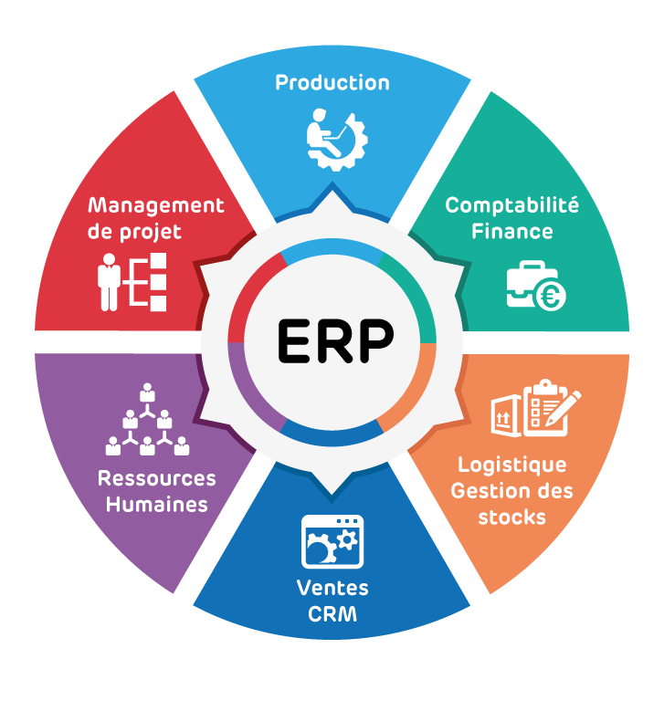Un Entreprise Resource Planning (ERP), ou Progiciel de Gestion Intégré, vise à offrir une gestion cohérente et homogène du système d’information d’une entreprise en fonction du métier de cette dernière (location, Retail, industrie …).

Un ERP est construit autour d’applications informatiques, indépendantes, modulaires mais compatibles. Les applications informatiques ainsi mises en place permettent d’assurer une couverture complète des besoins de l’entreprise au travers de plusieurs modules : achats, gestion commerciale, finance, production, logistique, services, qualité, location, luxe etc. ...

Figure Schéma ERP.

L’un des principaux avantages de ce type de logiciel, est de faire communiquer rapidement et facilement toutes les fonctions de l’entreprise. Ce qui permet :

* D’avoir un référentiel unique.
* De gérer plus facilement plusieurs domaines de l’entreprise.
* D’avoir une administration unique.
* D’uniformiser les IHM (Interfaces Homme-Machine).
* D’adapter les règles légales et de l’entreprise (du fait du caractère uniforme de l’ERP).

## 2.4 - La practice ERP Infor M3

### 2.4.1 - Notre activité

Avec presque 30 consultants à Lille, et plus d’une centaine à Paris, notre practice est la plus grande de France traitant de l’ERP « Infor M3 ».

La practice Infor M3 réalise une ou plusieurs prestation(s) en fonction du contrat qui a été érigé avec le client :

* Support Applicatif (Niveau 1, 2, 3 et 4) : interactions, incidents, problèmes, changements.
* Tierce Maintenance Applicative (TMA) : Maintenance, correction, et évolution applicative.
* Administration & supervision.
* Missions de développement, consulting et d’expertise.

A noter que la practice ne réalise aucune prestation qui touche directement au matériel (exemple : monter une baie pour un serveur), ces prestations sont assurées par la société Kyndryl.

Pour assurer ces missions, différent profils sont nécessaires :

* **Consultants Techniques (Administrateurs) :** ils s’occupent d’administrer les machines et la solution M3 du client : c’est-à-dire d’installer des composants, diagnostiquer une panne logicielle, réaliser les mises à jour, transférer ou mettre en place de nouveaux environnements.
* **Consultants Techniques (Développeurs) :** ils créent des programmes, modifient ou débuggent ces derniers lors d’un problème pendant leurs exécutions.
* **Consultants Fonctionnels :** ils ont pour mission d'accompagner le client dans la mise en place d'applications liées au métier de l'entreprise. Ils se concentrent sur le support et la TMA.
* **Architectes logiciels :** ils ont la charge de concevoir la structure de nouvelles applications
* **Teams leader et services manager :** ils travaillent à la coordination des équipes, des projets et de la gestion des clients.

Il est à noter que certaines personnes peuvent disposer de plusieurs profils, et cela est une grande force dans notre métier. Un profil fonctionnel qui a des connaissances techniques dispose de plus d’outils pour diagnostiquer un problème : il peut aller voir dans le code la raison pour laquelle une erreur est retournée, faire des vérifications en SQL etc. Le problème est identifié plus clairement, ce qui évite au technicien de passer à nouveau du temps à diagnostiquer, les erreurs sont donc corrigées plus efficacement et plus rapidement.

### 2.4.2 - Notre hiérarchie

Deux organisations se distinguent sur la hiérarchie de l’équipe :

* Une première dans le sens « IBM » c’est-à-dire les supérieurs hiérarchique en termes de poste et d’aspect administratif.

**Dorothée WARNIER** est leader des practices ERP (Infor, SAP et Salesforce**), Thibault DOUTRIAUX POULET** et **Dominique GRÜT** sont managers de la practice M3, et s’occupent respectivement des équipes techniques (admins plus devs), et fonctionnelles.

Figure 5 Hiérarchie administrative de la practice Infor M3.

* Dans l’aspect organisationnel, vis-à-vis de M3 et des clients dont nous sont responsables, l’organisation est complétement différente.

Ce rapport doit traiter principalement de mes missions, de ce fait vous trouverez plus bas uniquement une description hiérarchique des missions liés à l’admin et au développement (je n’ai pas encore été amené à traiter des sujets fonctionnel).

# Être consultant technique dans la practice M3

## 3.1 - L’ERP Infor M3

Infor M3 (Make, Move, Maintain) est un ERP développé par la société Infor, et est le 3ème éditeur mondial d’ERP derrière SAP et Oracle.

M3 est plus particulièrement adapté pour les milieux :

Figure Logo Infor M3.

* De production industrielle.
* De produits de consommation.
* De services.
* De secteur public.
* D’énergie et ressources.

Un peu d’histoire :

1984

1991

1996

à

1998

2005

2010

2011

Bjorn Alkvist et 3 de ses anciens camarades de l'université de Linköping fondent la société **Intentia**. Ils commencent à vendre des programmes **Movex** à des clients suédois, puis étendent leur marché en France, Suisse et Grande Bretagne.

**Intentia** rachète Entra Data et procède à la refonte de **Movex**

**Intentia** ouvre des filiales en Amérique du Nord et en Asie. Tous les bénéfices ou presque sont réinvestis en R&D pour préparer la sortie de **« Movex NG »**, une nouvelle version en Java permettant d'installer la solution sur d'autres plateformes que l'AS/400.

**Intentia** est racheté par le groupe **Lawson**. Les deux sociétés ne sont pas très performantes sur le plan financier, mais **Intentia** est bien présent en Europe et **Lawson** permet d'accéder facilement au marché américain. Avec ce rachat, **Movex** devient **M3****.**

**Lawson** lance son offre Cloud

**Infor**, 3ème éditeur d'ERP mondial derrière SAP et Oracle, acquiert **Lawson** pour près de 2 milliards de dollars. Aujourd'hui **Infor** possède près de 4000 clients dans le monde dont près de 300 en France.

## 3.2 - Mon rôle dans la practice

En tant que consultant technique, je me dois d’intervenir sur la partie développement de M3 tout comme sur la partie d’administration.

La partie développement consiste à créer, modifier, débuguer des programmes. Les technologies que je serai amené à côtoyer sont les suivantes :

* Le MAK (M3 Adaptation Kit) : langage de programmation de type Java, utilisé dans les plus veilles versions de l’ERP. Il est de moins en moins utilisé car les clients migrent petit à petit. Néanmoins, savoir lire et comprendre le MAK est essentiel pour intervenir chez les clients qui disposent d’une version plus ancienne d’M3.
* MEC (M3 Enterprise Collaborator) : composant technique qui permet d’interconnecter différentes applications avec M3. Les programmes utilisés par MEC sont développés en Java.
* H5 SDK : utilisé pour les versions cloud. Ce langage est basé sur le Framework « Angular » et permet donc de déployer des solutions portables : disponible dans un navigateur (Chrome, Firefox…).

La partie admin consiste à :

* Mettre en place les environnements pour les clients.
* Installer, configurer et faire la maintenance de différents composants d’M3.
* Réaliser les transferts d’environnements

Cela fait maintenant 2 ans que je suis consultant technique M3 chez IBM CIC. Mes missions ont évolué et se sont diversifiées.

Historiquement je suis monté sur la partie admin par manque de bras sur ce domaine d’activité et également par curiosité. Cette activité n’est pas propre au centre CIC de Lille, d’autres collègues interviennent depuis le centre de Paris, c’est pourquoi mes propos concerneront exclusivement les activités menées à Lille avec les consultants de Lille, sauf mention contraire.

Je suis maintenant le point d’entrer pour les sujets d’admin, et me positionne petit à petit sur les responsabilités de tech lead pour la partie admin. Cette évolution se justifie par la prise en main de sujets plus complexes, tout en délégant des tâches au reste de l’équipe admin (que je présenterai plus bas).

Je suis également en train de monter en compétence sur des sujets de développement :

* Sur des technologies utilisées avec M3 : cela va compléter mes compétences en admin et permet une meilleure compréhension technique de comment est articulé l’ERP M3.
* Pour des projets transversaux : la recherche et développement est une grande source de motivation pour moi, et comble mon attrait pour le développement informatique.

En tant que Junior dans le monde de l’ERP et sur M3, je peux me confronter à des processus ou procédures acquis par automatismes par mes collègues expérimentés, mais flou pour un novice. Je me dois, et je ne me gêne pas, pour demander des précisions afin de compléter nos documentations.

## 3.3 - Contexte et enjeux métiers

### 3.3.1 - Nos clients

Nos clients font partie de secteurs d’activités variés :

* Industrie :
  + Andros
  + Jacquet Brossard
  + Virbac
* Luxe :
  + Chanel
  + Clarins
  + Baccarat
  + Audemars-Piquet
  + Un leader du luxe français (Nom confidentiel)
* Location de Matériels :
  + Fraikin
* Distribution :
  + Sonepar
* Retail :
  + Orchestra
* Services :
  + CERP Rouen

La majorité de nos clients évoluent dans le secteur du luxe, la practice Infor M3 d’IBM est reconnue pour sa maitrise de la TMA de ce secteur d’activité. En effet, les appels d’offres auxquels IBM répond depuis que je suis au CIC de Lille, proviennent en majeur partie d’entreprises de luxe.

M3 a beaucoup évolué, mais nos clients n’ont pas forcément migré sur les nouvelles versions de l’ERP. Notre activité est donc multi clients, et multi versions. Chaque client a un contrat différent, qui définit les actions que nous devons mener : support, TMA, administration, supervision, développement, consulting, expertise.

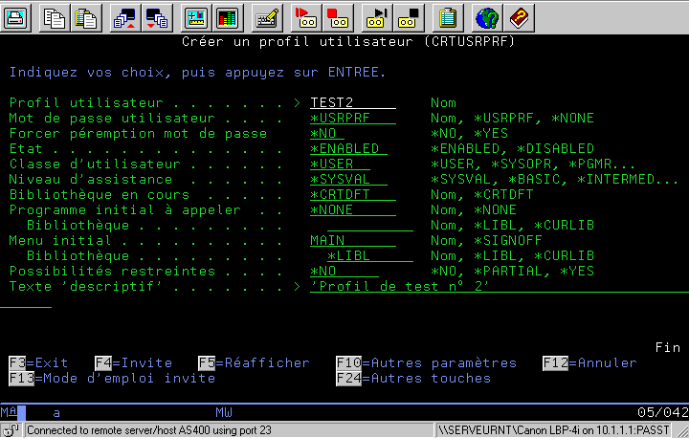Nos clients évoluent sur 3 versions d’M3 différentes :

Fraikin et Baccarat travaillent encore sur la version « LSO » d’M3 (vieille version de l’ERP), ces clients historiques ne désirent pas migrer. L’AS400 est encore de rigueur pour ces clients : cette machine, connue aussi sous le nom de « iSeries » est une machine emblématique d’IBM. Conçue spécialement pour la manipulation de donnée en masse, l’AS400 a démontré sa fiabilité depuis ses débuts en 1988. Ceci justifie la réticence de nos clients à passer sur des nouvelles versions, surtout que toutes les données de l’entreprise sont stockées sur ces machines depuis des années.

Figure Ecran d’un AS400.

Donc, oui, parfois nous sommes amenés à travailler sur « l’écran noir et vert » !

La plupart de nos clients, comme Chanel, Clarins, Audemars-Piguet, Virbac ou Sonepar sont sur la version « ISO » qui fait le lien entre la version la plus veille d’M3 et la plus récente :

* Une partie de nos interventions se passent en se connectant directement aux serveurs.
* Une autre partie se fait via une interface web (navigateur comme Chrome ou Firefox) car certains modules sont stockés sur le cloud.

Cette version est celle qui est la plus connue par les consultants du CIC de Lille

La dernière version d’M3 est appelée « H5 » ou « Infor Cloud Suite », c’est la version cloud de l’ERP : nous n’avons donc plus accès aux machines, toutes nos actions se font par une interface web (navigateur comme Chrome ou Firefox). Cette dernière version est pour le moment, utilisée seulement par Andros.

### 3.3.2 - L’infrastructure technique

Chaque client dispose de plusieurs environnements :

* Développement
* Recettes
* Pré Production
* Production

Lorsqu’une nouvelle fonctionnalité apparait, elle est d’abord installée sur l’environnement de développement et subit une première batterie de tests. Si les tests sont concluants, la fonctionnalité est installée sur l’environnement de recette et subit de nouveaux tests, et ainsi de suite jusqu’à l’environnement de production.

Ces installations constituent le travail quotidien d’un admin.

Bien évidemment, certains clients ont besoin de plus d’environnements, les admins sont chargés de les mettre en place lorsque le client nous confie cette tâche.

### 3.3.3 - L’organisation des équipes technique au CIC de Lille

Je vais me concentrer uniquement sur l’organisation actuelle adoptée pour les clients pour lesquels je travaille : Clarins, Fraikin, Chanel, Jacquet Brossard. La majeure partie des équipes qui interviennent pour ces clients se trouvent à Lille, et 100% de la chefferie de projet est faite depuis Lille. Je ne détaillerai donc pas l’organisation adoptée avec mes collèges de Paris sur d’autres clients.

Pour savoir qui fait quoi, un planning est fait à l’avance, pour définir la charge en jour pour un client ou un sujet :



Figure Exemple de planning.

Chacun doit organiser sa manière de traiter les demandes qui lui sont attribuées pour respecter par jour (ou à défaut à la semaine) le temps d’intervention indiqué.

Dans le cas où plusieurs actions considérées comme critiques pour plusieurs clients tombent en même temps, Dominique qui modifie le planning.

Le niveau d’affluence des demandes varie en fonction des projets en cours chez les clients, et les périodes de l’année. Lors de période creuse, c’est l’occasion de se concentrer sur des projets en interne, de faire de la recherche, de documenter les processus non essentiels etc.

J’interviens principalement sur la partie admin, mais depuis ma montée sur le client Chanel, je fais également partie de l’équipe de développement.

#### L’équipe admin :

Notre équipe est formée de plusieurs acteurs :

* Project manager :
  + **Dominique GRÜT**, coordonne le planning, la priorité des interventions et veille au respect du contrat conclu avons avec le client.
* Référent:
  + Je suis actuellement le plus expérimenté au CIC, j’ai remplacé Julien, qui m’a tout appris avant de changer de poste. J’interviens en priorité sur les sujets les plus complexes, ou non documentés, et oriente le travail de mes collègues admin.
* Administrateurs (admin) :
  + **Caroline PASTWA** est mon binôme sur la partie admin, je travaille en étroite collaboration avec elle.
  + **Mathieu VINVENT** vient en renfort lors de fortes demandes.

Figure 9 Organisation équipe admin.

Notre équipe est assez autonome, et c’est très agréable d’évoluer dans ce contexte : on nous fait confiance.

Les demandes nous sont adressées par mail, Jira (outil de ticketing), ou au travers d’une conversation Teams, et nous traitons les demandes au fur et à mesure qu’elles arrivent, à moins qu’elles ne soient prioritaires.

Lors d’un blocage technique, ou un problème avec le client, je suis sollicité : soit j’apporte une solution car j’ai déjà traité un cas similaire, soit nous réfléchissions ensemble à l’aide des connaissances et domaines d’activités de chacun. Si aucune solution ne s’offre à nous, nous sommes forcés de chercher, tout en consultant d’autres collègues qui peuvent nous orienter.

Dominique effectue son travail de supervision quand nous ne rencontrons pas de blocages vis-à-vis du client. Ceci dit il intervient lorsqu’il y a un problème majeur, ou lorsqu’un problème persiste depuis trop longtemps, afin de recadrer ce qu’il reste à faire, par qui, pour quand.

#### L’équipe de développement :

L’équipe est formée de plusieurs acteurs :

* Project manager :
  + **Dominique GRÜT**, coordonne le planning, gère l’ensemble de la TMA, il transfère les demandes client, s’occupe de la facturation, de la relation client etc. Il est chef de projet au sens large.
* Tech lead:
  + **Thibault DOUTRIAUX-POULET**, réfèrent technique, il dirige d’équipe de développement. Il coordonne également le planning, accompagne les développeurs, réalise les analyses les plus complexes, délègue le travail, forme les nouveaux sur la partie technique etc.
* Développeurs (devs) :
  + L’équipe est composée de : **Thibault DOUTRIAUX-POULET**, **Maxime FLEURY**, **Lorenzo LENTINI**, **Fabienne MARTINEZ**, **Florian PROVO**, **Mathieu VINCENT**, et **moi-même**. Chaque membre de l’équipe est multi-compétent, ce qui permet de couvrir les demandes sur l’ensemble des technologies utilisées autour de M3.

Figure Organisation de l’équipe de dev

### 3.3.4 - Enjeux, contraintes et problématiques

#### Les enjeux :

L’enjeu est fort dans le métier de consultant technique sur un ERP : nous sommes responsables du logiciel qui permet à toute une entreprise de communiquer. S’il vient à ne plus fonctionner, c’est toute l’entreprise qui est impactée. A contrario, l’utilisation quotidienne d’un ERP comme M3 permet à une entreprise de centraliser son système d’information, gagner du temps sur son processus, optimiser ce dernier et surtout d’avoir des indicateurs. Ces indicateurs sont essentiels pour une entreprise, cela lui permet d’avoir une vision claire des différents modules qui la composent : sur les plans financier, de production, d’acheminement de marchandises etc.

L’enjeu se trouve également au moment où nous (admins) réalisons nos manipulations, surtout lorsque l’on intervient sur les environnements de production. Une erreur de manipulation peut avoir un effet boule de neige : M3 couvre énormément de modules, nous n’avons donc pas forcément la connaissance de l’impact qu’a le composant que nous installons, une erreur de manipulation ou de configuration peut donc avoir un grand impact sur des modules critiques de l’entreprise. D’autre part, en cas d’erreur, que ce soit à cause d’une mauvaise manipulation de l’admin ou si le composant que nous installons comporte un bug, cette erreur n’est pas forcément synonyme d’un plantage immédiat, mais elle peut engorger un service et mettre du temps à être détectée.

#### Nos contraintes :

Chaque client est différent, les processus que nous devons adopter pour effectuer notre travail diffère donc pour chaque client. Par exemple, chez Chanel, toutes nos actions doivent être documentées : nous recevons un bon de livraison et nous envoyons un bon d’installation. Cette procédure stricte permet d’avoir une trace, de savoir ce qui a été fait et quand. Chez Clarins, cette rigueur n’est pas exigée, ce qui nous donne un sentiment d’être plus autonome, néanmoins, nous tendons à ajouter nous-même de la rigueur dans nos processus, afin d’augmenter la satisfaction client et la confiance qu’ils nous accordent.

Une contrainte majeure réside sur les MEP (Mise En Production) : pour certains composants, l’installation ne peut pas être faite à chaud (quand les utilisateurs travaillent), il faut pour certaines manipulations éteindre les machines et arrêter des modules. Ces mises en productions se font donc généralement le soir, ou sur le temps du midi, c’est une contrainte qui est à prendre en compte lorsque l’on travaille en admin. Une contrainte supplémentaire s’ajoute du fait de ces MEP : je suis alternant, donc les heures de travail sont normées et mes supérieurs ne m’autorisent pas à effectuer des MEP si elles sont programmées trop tard le soir.

Le domaine d’activité de chaque client diffère, je ne suis pas très impacté par ce point du fait que les actions que je mène sont très techniques. Néanmoins le vocabulaire adopté par chaque client diffère parfois, ce qui peut amener à des confusions, il faut donc s’adapter.

#### Les problématiques de l’équipe admin :

En été 2021 Patrice SAINT-MAXENT, qui gérait seul toute la partie admin a pris sa retraite, et Nicolas DENDAUW reprend cette activité, tout en commençant la formation de Julien QUEVAL. Début septembre 2021, je suis arrivé chez IBM et Nicolas a commencé ma formation technique (admin et dev).

Il s’en est suivi le départ de Nicolas en janvier 2022. Julien s’est donc retrouvé à gérer l’admin, j’étais donc son binôme. Il a dû me former afin que je puisse intervenir sur différents clients malgré toutes les connaissances qui ont été perdues lors des départs de nos collègues.

D’autres évènements ont encore fait bouger l’équipe admin:

* L’arrivée de Gauthier GILES en février 2022, puis son départ fin 2022.
* L’arrivée de Mathieu en avril 2022, il intervient seulement en cas de forte charge sur la partie admin.
* L’arrivée de Caroline en septembre 2022, à temps plein sur l’admin.
* De septembre 2022 jusqu’en janvier 2023, Julien a quitté petit à petit le rôle de réfèrent et lead admin, en passant de faire à faire faire, pour lui permettre d’évoluer dans la practice : il ne réalise plus de tâches d’admin.

Aujourd’hui (septembre 2023) nous sommes une équipe plus stable, mais avec également une forte contrainte : Caroline, Mathieu, et moi sommes en alternance.

Ces gros remaniements de l’équipe admin M3 est le reflet que l’activité attire peu de monde : les experts se font rares, et le contexte d’aujourd’hui oriente les jeunes vers la programmation et les nouvelles technologies. Au début je ne devais pas intervenir à plein temps sur l’admin, mais les modifications incessantes de l’équipe qui ont eu lieux en 2021 m’ont obligé à m’orienter vers l’admin, l’activité ne me déplaisant pas, j’ai continué sur cette voie.

Une des problématiques de l’admin, que j’ai déjà énoncée, est le multi-client. L’autonomie dont nous faisons preuve nous amène à devoir organiser nos déploiements sur plusieurs clients à la fois et nécessite de : réorganiser le planning, modifier les priorités, appeler du renfort. La multitude de versions que propose M3 augmente le temps de formation et complexifie nos interventions : les actions ne se réalisent pas de la même manière, et c’est une problématique supplémentaire à prendre en compte dans notre organisation.

L’organisation des documents liée à l’admin est un sujet qui a fait surface suite au remaniement de l’équipe, c’est un sujet qui est encore en cours de réflexion : il faut un système qui permette de mettre efficacement à disposition des documents à nos collègues. Aujourd’hui, tout est stocké sur la « BOX » (système de drive pour IBM) mais il commence à être difficile de se retrouver dans la multitude de documents qui sont entreposés dans ce moyen de stockage.

# C:\Users\cleme\AppData\Local\Microsoft\Windows\INetCache\Content.Word\Clarins.pngMes missions

## 4.1 - Clarins

### 4.1.1 - Contexte

Entreprise de cosmétique française, Clarins utilise M3 pour répondre au besoin urgent de réunir ses secteurs d’activité : achat, vente, production, distribution, finance. Le contrat que nous avons avec eux est de l’installation au sens stricte du terme. Nous devons installer ce qui nous est communiqué, les tests ne sont pas de notre ressort.

La version de M3 utilisé est « ISO », aussi appelée « V13.4 », cette version est la plus commune chez nos clients, et nous permet d’accéder directement aux machines (où se font les installations).

Clarins est le client sur lequel j’ai été formé depuis le début. Je connais donc leurs processus pour la partie admin, et leur évolution depuis 2 ans. De ce fait, cette année, je me suis positionné petit à petit en tant que lead technique pour ce client. Deux projets m’ont permis cette montée en compétences :

* Transfert de SIT vers PRD, en fin d’année 2022 : un environnement de test (SIT) a été créé, et l’objectif était de recopier les composants et la configuration de l’environnement de production (PRD) pour que SIT soit une copie de ce dernier.

Un glissement de l’équipe s’est fait au fur et à mesure, je prenais la place de Julien, pour que Caroline et Gauthier prennent la mienne. Julien m’a donc transmis l’ensemble de ses connaissances techniques pour traiter les sujets les plus sensibles, tout en me formant à gérer l’équipe admin et la relation technique avec le client. Pour ma part j’ai donc dû former Caroline et Gauthier pour assurer la bonne installation des composants.

* Déploiements en PPR et PRD de mars à juillet 2023 : une vague de déploiement a été planifiée sur cette période pour les environnements de pré-production (PPR) et production (PRD).

J’ai pleinement pris mon rôle de lead technique sur Clarins, en formant et supervisant les déploiements de Caroline et Mathieu, échangeant avec le client sur ses attentes, et en traitant les mises en production critique. Dominique était présent pour la partie pilotage non technique du projet.

### 4.1.2 – Outils

Pour mener à bien les tâches d’admin, il est important d’utiliser un outil de communication approprié. Jira, logiciel de ticketing, est l’outil que nous utilisons pour recevoir les demandes du client. Cela permet de suivre de manière claire l’avancée des déploiements, et de garder une trace de ce qui a été fait.

Figure Logo de Jira.

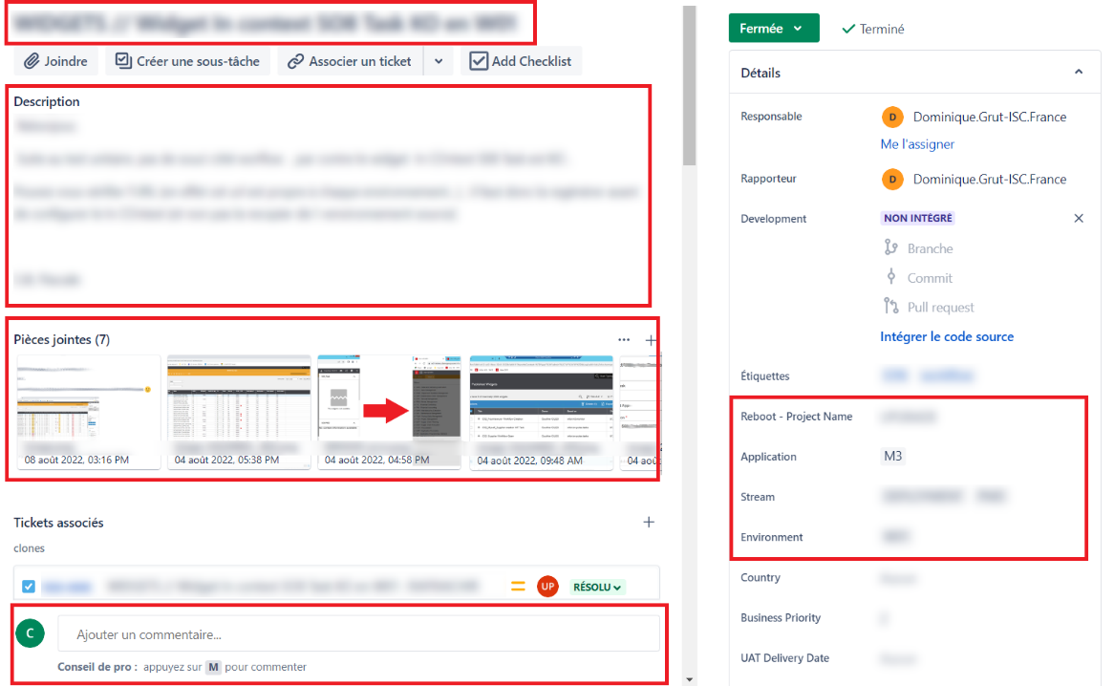Un ticket Jira chez Clarins se décompose de cette manière :

Titre.

Description.

Pièces jointes : Bon de livraison au minima, et captures d’écrans si nécessaire.

Informations sur le composant et l’environnement ou il faut le déployer.

Messagerie pour communiquer par tchat aux personnes qui interviennent sur ce ticket.

Figure Détail d'un ticket Jira.

Si nous rencontrons des blocages techniques, nous échangeons par mail avec les admins de chez Clarins. Nous communiquons également par mails lorsqu’il faut assurer le déploiement de certains composants pour une date donnée, ce qui donne lieu à des réunions pour être en phase avec le client.

D’autres outils, spécifiques à notre activité en admin sur M3 sont nécessaires :

* LCM : Lyfe Cycle Manager, ce logiciel est un outil indispensable pour la plupart de nos déploiements, c’est avec lui que nous pouvons installer la plupart de nos composants sur différents environnements (développement recettes, pré-production, production etc.). (Annexe 1)
* Partner Admin : autre logiciel utilisé pour réaliser les déploiements. (Annexe 2)
* M3: Pour configurer les composants que nous installons, il est parfois nécessaire de lancer des programmes de M3 afin d’alimenter / vérifier que nos configurations sont correctement installées. (Annexe 3)
* DBeaver : logiciel qui permet de faire des requêtes SQL sur la base de données d’un client

### 4.1.3 - Difficultés

M3 m’était complétement inconnu, j’ai dû tout apprendre aux côtés de mes collègues, et j’ai dû faire preuve d’autonomie, de rigueur, et d’un esprit de recherche pour appréhender l’univers M3, dans un contexte dans lequel l’équipe admin était en pleine refonte.

L’un des prestataires de développement qui travaille avec Clarins a engendré des difficultés : aligner nos processus, ceux de Clarins, et ceux de leur prestataire a été plus d’une fois source d’erreur dans nos déploiements. Des informations importantes étaient soit mal renseignées, soit manquantes. D’autre part, nous avons aussi notre responsabilité lorsque nous n’avions pas la connaissance de comment déployer certains composants (nouveaux modules que nous n’avions jamais installés).

La communication pour le transfert d’environnement s’effectue par mail ou par oral lors de réunions. Un manque de rigueur sur la lecture, de confirmation des actions à mener, ainsi que la transmission de ces informations par mail, a déclanché un point de désaccord avec le client, qu’il a fallu gérer et rattraper. Désormais nous veillons à mettre plus de rigueur avec le client à l’aide de l’outil Jira, afin de savoir exactement ce qu’il y a faire, et pour quand.

Les projets chez Clarins sont en dents de scie : nous sommes amenés à avoir des périodes avec beaucoup de demandes, ou des périodes avec aucun ticket à traiter pendant plusieurs mois.

Clarins à subit une attaque informatique en 2023 ce qui a retardé le déploiement pour la production. De ce fait, une plus grande pression s’est installée car le client voulait rattraper le retard qu’il avait pris.

### 4.1.4 - Prise de recul

La livraison des environnements chez Clarins est un succès, malgré notre perte majeure de compétence en admin. Nous avons su délivrer les composants correctement et à temps, ce qui a décidé Clarins à renouveler son contrat, en continuant ainsi de confiance.

Mon ancienneté sur le client, la formation que m’a donnée Julien, ainsi que la liberté et la confiance accordée par Dominique m’ont permis de prendre de l’assurance, monter en compétence, et de commencer à aborder les responsabilités, ainsi que les contraintes d’un lead technique.

Les déploiements que nous devons effectuer chez Clarins sont maintenant connus et maitrisés, nous rencontrons de moins en moins de difficultés techniques. Le client est satisfait et souhaite continuer de travailler avec IBM.

## 4.2 - Chanel



### 4.2.1 - Contexte

Client phare du CIC de Lille, Chanel fait confiance à IBM depuis 2015. La quasi-totalité des consultants qui travaillent pour Chanel se trouvent au CIC de Lille. Dominique est le chef d’orchestre qui assure le bon déroulé des activités de TMA et de projet, découpées en deux, pour les sites de productions Verneuil et Desrues. IBM maitrise et traite l’ensemble de l’activité M3 de ses deux sites.

Je suis arrivé sur le contexte Chanel pour assurer un renfort sur la partie admin, dû au départ de Gauthier, et au changement de poste de Julien. Les sites Verneuil comme Desrues évoluent sur la version « ISO » où « V13.4 », comme Clarins, ce qui a facilité mon intégration sur le client. Après quelques semaines en décembre 2022 à prendre connaissance des activités du client, puis interrompu par une période de cours, j’ai commencé mon intervention chez Chanel en février 2023.

Assez naturellement j’ai commencé à prendre plus de responsabilités qui se sont concrétisé par :

Un renforcement de la rigueur :

* Un travail de fond avec toute l’équipe admin a été réalisé pour clarifier et enrichir notre documentation, en passant sur tous les points de cette dernière, pour vérifier qu’il n’y avait pas de flou ou de questions.
* La mise en place d’un outil IBM pour partager les mots de passe client de manière sécurisée.
* La modification de bons de livraison, ou d’installation, pour éliminer les informations superflues ou désuètes, afin de faciliter la transmission des informations entre les différents consultants.

La création d’outils pour les admins :

* J’ai mis au point un programme non relié à M3 pour analyser facilement et rapidement des regroupements de composants techniques appelés « Services Pack ».
* Pour faire la mise à jour d’un ou plusieurs programmes standards de M3, il faut quantifier et référencer quel sont les autres programmes standards nécessaires, et quels sont les impacts sur les programmes spécifiques. J’ai mis en place ce mini projet, avec Caroline qui s’occupait de la partie développement.

Montée en compétence sur la partie admin :

* Au fur et à mesure que je maitrisais les procédures admin de Chanel, j’ai pris l’initiative de traiter des sujets plus complexes, nécessitant plus de recherches, et le regroupement d’informations récoltées auprès de différents interlocuteurs. C’est l’activité qui m’a prise le plus de temps durant cette seconde année d’alternance.

Montée en compétence sur le développement MAK :

* Sous la tutelle de Thibault, j’ai pu délivrer mes premiers programmes MAK. Au mois d’août 2023, de nouveaux développements m’ont été affecté, avec la particularité de commencer la formation de Lorenzo, lui aussi sous la tutelle de Thibault.

### 4.2.2 – Outils

**Jira :**

Un outil de ticketing est essentiel pour permettre la gestion d’une TMA.

**1Password :**

Pour permettre les communications de mots de passe entres collaborateurs, sans les exposer dans des mails ou messageries, 1Passeword a été mis en place. Cet outil certifié IBM est utilisé par l’équipe admin, et pourra bientôt être partagé et utilisé par d’autres acteurs de la TMA Chanel.

Figure Logo de 1Password

**Notion et Trello :**

Trello est déjà utilisé depuis plusieurs années, il crée des cartes virtuelles qui permettent d’associer et suivre l’avancée des tâches d’un projet. Notion propose un espace de travail connecté qui permet de faire de la gestion de projet, de la documentation etc. Avec Maxime, nous commençons à travailler sur l’utilisation poussée de Notion pour faciliter la gestion des projets de la practice, centraliser la documentation, permettre de trouver plus efficacement des documents…

Figure Logos de Trello et Notion

**Word et Box :**

L’édition de la plupart des documentations se fait sous Word (même si nous expérimentons l’utilisation de Notion) et son stockage se fait sur le drive d’IBM : Box.

**LCM, Partner Admin et M3 :**

Comme pour la mission Clarins ces trois outils sont indispensables pour travailler en tant qu’admin. Lyfe Cycle Manager (LCM) et Partner Admin sont utilisés pour le déploiement des composants techniques (Annexes 1 & 2). Ouvrir des programmes de M3 est nécessaire pour alimenter ou faire de la configuration (Annexe 3).

### 4.2.3 - Difficultés

Appréhender un nouveau client a été une satisfaction mais aussi une appréhension. Il faut s’adapter aux nouvelles manières de fonctionner, et s’intégrer aux nouveaux processus.

Etre réfèrent sur l’équipe admin, très jeune, tout en étant en relation étroite avec la DSI Chanel pour mener à bien nos activités a aussi été un défi pour moi. J’ai volonté de satisfaire le client, tout en montrant à mes collègues qu’ils peuvent avoir confiance en cette nouvelle équipe admin.

Devoir prendre en main des sujets plus complexes, en autonomie est également une difficulté. Il faut pouvoir donner un diagnostic ou une solution sans pour autant avoir une forte expérience sur ce domaine d’activité complexe.

Modifier la manière dont les équipes fonctionnent, en modifiant les documents qu’ils doivent utiliser, ou en changeant leurs manières de créer et consulter les documentations fait partie d’un lot de difficultés.

### 4.2.4 - Prise de recul

Bien que très impressionnant, le client Chanel est caractérisé par sa souplesse, et ses valeurs humaines, qui permettent de faire descendre la pression d’un cran, et de travailler de manière plus décontractée. Chanel accepte que des profils junior participent à ses projets pour se former.

IBM s’occupe de tous les environnements M3 du client, ce qui permet d’observer et participer à tous les processus d’intégration de la solution M3, sur le plan technique comme fonctionnel. Cette maitrise d’IBM de l’ensemble des processus du client Chanel, m’a également permis de découvrir certains modules gravitant autour de M3, et de comprendre les interactions avec ce dernier.

Ma montée en compétence et mon positionnement en tant que réfèrent sur la partie admin ont une corrélation avec mon arrivée sur Chanel, étant donné qu’un éventail plus large et plus conséquent de sujets à traiter est à ma disposition. Je suis content de prendre ce rôle, et de travailler avec l’équipe admin, tout comme les autres consultants.

## 4.3 – Projet asset MEC

### 4.1.1 - Contexte

Dans le but de monter une cellule de recherche et développement, une équipe s’est mise en place pour donner un aperçu de ce que l’on pourrait produire en termes de plus-value pour la practice, et pour les clients.

L’équipe de R&D est composée de :

* **Julien QUEVAL** : chef de projet, il organise des réunions, donne des jalons.
* **Sebastien GARIGOU** et **Phillipe GAREIN** : experts technique, ils nous conseillent et nous orientent sur l’architechture technique des projets.
* **Florian PROVO** : expert sur les technologies Angular et Node JS, il traite les points bloquants ou complexes.
* **Mathieu VINCENT** et **moi-même** : developpeurs, nous créons les solutions en remontant nos problèmes à Florian.

Le premier projet de cette équipe était de créer « l’Asset MEC ». Il désigne un outil pour référencer, et traduire les erreurs du composant MEC, afin de constituer une base de connaissances mettant en relations erreurs et solutions. Le but est d’intervenir plus efficacement chez les clients.

La version 0 est prête, elle permet d’associer une erreur MEC à une ou plusieurs solutions, et de consulter de manière détaillée les erreurs ainsi que les solutions.

J’ai présenté cette première version à l’ensemble de la practice Infor M3, ce qui m’a permis d’avoir des retours constructifs sur la manière dont nous devons orienter le projet.

### Une image contenant texte, capture d’écran, Système d’exploitation, diagramme Description générée automatiquement4.1.2 – Outils

**Mural :**

Mural est un logiciel qui propose un espace de travail collaboratif virtuel, connecté en temps réél, sous la forme d’un tableau blanc. Cet outil est utilisé pour faire de la gestion de projet, il nous a notamment permis de centraliser la documentation relative au projet.

Figure Illustration d'un projet sur Mural

**Angular et Node JS :**

Ces technologies sont utilisées pour former un projet orienté Web. Le Framework « Angular » est utilisé pour concevoir la partie visuelle d’une application Web (Frontend). Node JS est quant à lui une plateforme logicielle qui permet la conception d’une partie non visuelle de l’application, qui traite les données (backend).

Figure Logos d'Angular et de Node JS

**Visual Studio Code :**

VS Code est un IDE (environnement de développement intégré) qui permet non seulement d’écrire du code, mais également de lancer les serveurs applicatifs nécessaires pour la phase de développement de l’asset MEC.

**GitLab :**

Outil basé sur Git, il permet de versionner le code de la solution, et de partager facilement le code avec d’autres collaborateurs. Les outils de visionnement de code sont essentiels dans les projets informatiques pour progresser en méthode agile, et faire le suivi des évolutions et des bugs.

### 4.1.3 - Difficultés

**Utilisation de la base de données de MEC :**

L’application a besoin d’être connectée à la base de données du composant MEC pour récupérer les messages d’erreur. Cette base de données n’ayant jamais été exploitée par une solution développée par IBM, aucun des membres de l’équipe ne connaissait l’interaction entre les tables, et dans lesquelles il fallait extraire les données. De la recherche a été nécessaire pour entamer le développement de l’asset MEC.

**Premiers pas avec Angular :**

L’asset MEC a marqué mes premiers pas avec Angular. Ce framework permet de faire beaucoup de choses, j’ai donc dû m’adapter et me documenter pour me l’approprier. J’ai également pu compter sur les explications et conseils avisés de Florian et Maxime, pour aborder cette nouvelle technologie.

### 4.1.4 - Prise de recul

La version 0 du projet permet d’avoir une base (Annexe 4, 5 & 6). Pour être exploitable chez un client, il faut de nouvelles fonctionnalités pour dégager une plus-value notable, afin d’utiliser cet outil. L’objectif est de continuer à travailler ensemble pour montrer l’intérêt de faire de la recherche et développement.

Découvrir et utiliser les nouvelles technologies, et les connecter avec les applications liées au milieu d’Infor M3 est une satisfaction pour moi. D’une part cela marque ma montée en compétence sur ces technologies, d’autre part je découvre de nouveaux aspects techniques pour évoluer sur M3.

## Une image contenant Police, texte, logo, Graphique Description générée automatiquementJacquet Brossard4.4 - Fraikin et Jacquet Brossard

### 4.1.1 - Contexte

Ces deux clients historiques ne nous confient pas de nouveaux projets de grande envergure, et la politique d’IBM vise à ne pas renouveler les contrats avec eux. Cela marque une fin de vie chez IBM pour les clients Fraikin et Jacquet, néanmoins il y a encore quelques actions qui se font chez eux.

Pour Fraikin, chaque jour un membre de l’équipe admin s’occupe vérifier que tous les composants M3 se soient bien lancés. Bien qu’il soit rare que ces derniers soit défectueux, cela nous arrive d’intervenir. C’est également un soulagement du client qui peut rapidement être alerté en cas d’erreurs sur ses environnements de production. Quelques tickets nous sont parfois attribués, mais de manière très ponctuelle.

Chez Jacquet, nous avons un petit projet de développement, je suis en binôme avec Mathieu pour créer une alerte par mail en cas de plantage sur les environnements de production. Ce rapport automatique était géré dans les anciennes versions de l’ERP, mais pas sur la nouvelle version utilisée chez Jacquet.

### 4.1.2 – Outils

Chez Fraikin, il n’y a pas d’outils particuliers utilisés, mis a par M3 et les mails pour communiquer.

Pour le projet chez Jacquet, un script en PowerShell a été développé, ainsi qu’un programme en Java qui peut être utilisé par le composant « MEC ».

### 4.1.3 - Difficultés

Fraikin est un client qui évolue sur sa version de M3 depuis très longtemps, et lorsque qu’un bug survient il est souvent très compliqué à résoudre : le problème n’est pas forcément reproductible sur les environnements de tests, comporte des particularités technique, et nécessite de fortes compétences.

Pour Jacquet nous rencontrons des difficultés techniques liées à la sécurité mise en place sur les environnements du client, ou à des modules de M3 peu connus que nos programmes doivent faire communiquer.

### 4.1.4 - Prise de recul

Fraikin a été un client avec lequel j’ai pu me former, j’ai pu apprendre à effectuer des recherches sur des problèmes d’une vieille version de l’ERP, à me familiariser avec les interfaces logiciels des composants utilisés par M3, tout en travaillant mon anglais puisque la DSI est anglophone.

Jacquet a également été un client avec lequel ma capacité de recherche à été mise à l’épreuve. J’ai également découvert les moyens de connecter une application externe à M3.

Avoir ces deux « petits » clients en plus de mes activités régulières, m’a permis de prendre confiance en moi dans la navigation des applications. En effet, devoir changer de client sans perdre trop de temps, tout en évoluant dans un environnement client peu maitrisé, permet de travailler sur ma rigueur et mon assurance.

## 4.5 - Formation des nouveaux

### 4.5.1 - Contexte

Sur la partie admin, la perte de connaissance a été engendrée par le départ à la retraite de Patrice, enchainé par le départ de Nicolas, puis le changement de poste progressif de Julien. Cela m’a poussé à être acteur dans la formation des nouveaux, et dans la reconstitution de notre base de connaissance.

Pendant la transition de poste de Julien, il m’a formé, et je l’aidais également à former Mathieu et Caroline.

Ma montée en compétence en admin me permet de toucher à d’autres sujets, que je m’efforce de documenter pour transmettre à l’équipe.

Sur la partie développement, la formation initiée par Nicolas en 2021 m’a beaucoup servi, et m’a permis de développer en MAK, tout en formant Lorenzo.

### 4.5.2 - Difficultés

Avec seulement 2 ans d’expérience sur M3 il n’est pas simple de former les nouveaux arrivants : ne pas pouvoir répondre à des questions ou douter, ont été des difficultés à surmonter lors de la formation de mes collègues.

Faire en sorte de réaliser le travail dans le temps imparti, sur le pôle admin et dev, tout en participant à la formation de certains collègues, et en respectant les plannings de chacun, est également une difficulté.

### 4.5.3 - Prise de recul

Une organisation, ou un plan de formation doit être mis en place afin d’avoir une manière plus structurée de former les nouveaux acteurs sur la partie administration comme développement. Cette action est déjà à l’étude par Thibault, Maxime et moi.

Il est essentiel d’avoir du temps pour faire de la recherche, se confronter à des problèmes seul, avant de demander de l’assistance aux sachants.

Pour la partie admin, l’enjeu le plus important est de reconstituer notre base de connaissances. C’est pour cela que nous devons nous attacher à faire plus de documentations, nous étudions la possibilité d’utiliser un outil comme « Notion » pour référencer toutes ces connaissances.

Cette expérience de formation est enrichissante : former quelqu’un permet de consolider ses connaissances, prendre confiance en ses capacités et identifier les points manquants dans nos documents.

Je tiens également à préciser que je suis moi aussi en constante formation, mais les bases que j’ai acquises me permettent de transmettre une partie de mes connaissances de manière structurée.

# Bilan

## 5.1 - L’année chez IBM

Malgré le turnover important qui influe sur le moral, cette seconde année est caractérisée par un bilan positif pour moi.

Suite à mon arrivée sur le client Chanel, un nouveau périmètre de la partie admin s’est ouvert à moi. Me former tout en formant, l’absence de Julien sur la partie admin dû à son nouveau poste, m’ont poussé à me positionner petit à petit en tant que lead admin. Cette montée en compétences, ainsi que la reconnaissance que je peux percevoir auprès de mes collègues augmente ma motivation, et ne me font pas regretter de m’être investi sur la partie admin, alors que mon profil est plus celui d’un développeur.

Durant l’été 2023, je suis également rentré dans l’équipe de développement M3. Participer à des sujets de développements pour les composants M3 est fortement intéressant. D’une part par la synergie que cela apporte avec mon rôle d’admin: je comprends mieux quels sont les processus mis en place pour assurer la TMA chez nos clients. D’autre part cela était mon souhait de développer, pour mieux comprendre comment techniquement l’ERP M3 et les composants logiciel qui gravitent autour communiquent, et interagissent.

Ma participation aux sujets de recherche et développement nourrit ma volonté de concevoir et développer des applications avec de nouvelles technologies, tout en ayant l’avantage de pouvoir les connecter avec M3, et faciliter mon quotidien ou celui de mes collègues.

## 5.2 - L’année à l’ISEN

Le bilan de cette année à l’ISEN est plus mitigé. La 4ème et 5ème année d’école d’ingénieur marque le début de la spécialisation, ici « développement logiciel ». Malheureusement je n’ai que très peu trouvé de thématiques qui s’en rapprochent, la plupart des cours restant au niveau des bases, et donc loin du « développement logiciel ».

Une bonne partie de mon investissement devait se faire sur des domaines qui ne sont pas lié au développement logiciel pour valider les modules. Je devais réaliser la majeure partie des projets informatiques de groupes seul, ou avec un seul camarade. Cette non-implication des camarades de classes lors des projets a été un élément très pesant pour moi : voir et revoir les bases de l’informatique ne m’est plus utiles, et se traduit par un fort ennui et une forte frustration.

J’ai essayé de me placer en tant que chef de projet / leader technique, sur des projets de groupe avec lesquels des camarades rencontraient des difficultés de motivation et d’investissement. Cela s’est concrétisé par une préparation et un découpage des tâches pour aider à aborder un problème, en donnant une marche à suivre, des exemples, des explications etc. Néanmoins, c’est un échec pour moi, je n’ai que très peu réussi à faire travailler les personnes non investies dans les projets.

Ces situations m’ont valu à plusieurs reprises d’échanger sérieusement avec Dominique, Julien, Madame CORMAN, et d’autres collègues, sur ma volonté d’arrêter l’ISEN, en raison des contenus insuffisant, il me semble, au regards des exigences du monde professionnel.

Le point positif est au niveau du « projet recherche » : je tiens à remercie encore une fois mes camarades Marc BAYART, César DUVAL, Etienne EL GUEDER et Allan MATANGA de s’être tous investis dans ce projet, le rendant en conséquence intéressant et agréable.

# Objectifs pour l’année suivante

## 6.1 - Mes objectifs pour IBM

De nouvelles difficultés techniques sont à venir vu que je me positionne en tant que lead sur la partie admin, ce qui engendre de nouvelles responsabilités, alors que je suis encore jeune sur ce domaine d’activité. Pour assurer pleinement le rôle de lead admin je dois renforcer mes compétences technique, et apprendre à gérer une équipe.

J’ai pour ambition d’assurer ce rôle, en continuant de participer à la recherche et développements d’application pour accompagner le quotidien de chacun.

Je n’ai pas réalisé ma mobilité à l’international cette année, et j’ai toujours le même objectif avec ce projet : apporter une expérience à la practice, pour qu’à mon retour je puisse avoir quelque chose à présenter, ou à faire découvrir à mes collègues.

## 6.2 - Mes objectifs pour l’ISEN

Pour les raisons que j’ai évoquées dans le bilan de l’année à l’ISEN mes objectifs sont en corrélation avec les périodes compliqués que j’ai pu vivre cette année à l’ISEN.

J’ai toujours comme objectif d’accumuler les connaissances que pourra me proposer cette dernière année. J’espère cependant trouver davantage de contenu pour parfaire ma formation.

Pour autant, je serai toujours investi pour transmettre mes connaissances, et travailler avec des camarades qui font preuve de maturité et de motivation.

# Conclusion

Une seconde année s’achève. Je suis heureux d’évoluer dans le monde de l’ERP Infor M3, accompagné et entouré par mes collègues.

J’apprécie de travailler en groupe avec l’équipe M3 : la bonne communication qui est nécessaire pour couvrir le périmètre des TMA participe à mon épanouissement professionnel.

L’ERP Infor M3 fait toujours parti de mes centres d’intérêts ; je suis convaincu de vouloir travailler dans ce domaine une fois mes études terminées.

# Les références bibliographiques

<https://www.groupehelios.fr/solutions-erp/infor-m3/>

<https://www.infor.com/fr-fr>

<https://www.ibm.com/fr-fr>

<https://www.abcbourse.com/analyses/chiffres/IBMu>

<https://www.lesechos.fr/tech-medias/hightech/ibm-enregistre-son-meilleur-trimestre-de-croissance-en-dix-ans-1381778>

Intranet : <https://w3.ibm.com/>

<https://learninform3.wordpress.com>

Documentation interne

# Le glossaire

**Admin :** Abréviation couramment utilisé au sein de la practice pour désigner « Administration » ou « Administration » d’un point de vue technique. Cela permet également de faire la différence entre l’administration technique et l’administration au sens de la gestion (RH, procédures administratives…)

**M3 :** Logiciel développé par la société Infor. Ce type de logiciel est un ERP (Enterprise Ressource Planning) ou PGI (Progiciel de gestion intégré) en français.

**Dev :** Abréviation couramment utilisé au sein de la practice pour désigner « Développeur ».

**Environnement :** Infrastructure informatique qui regroupe les éléments requis pour exécuter les programmes d’une application.

**TMA :** La Tierce Maintenance Applicative désigne une activité qui vise à maintenir, corriger et faire évoluer une application informatique.

**Framework « Angular » :** Ensemble de composants informatiques organisés de manière structuré qui permette de créer des logiciels ou applications. Angular est le nom d’un Framework.

**Cloud :** Serveur et logiciels accessible depuis internet.

**SQL :** Langage informatique de requête structuré sur des bases de données, permet la manipulation de ces dernières.

**Java :** Langage de programmation informatique.

**AS400 :** Serveur de la gamme IBM, spécialisé dans la manipulation de données en masse.

**Tech lead :** Un technicien leader, et un référent en informatique, c’est celui qui sait.

**Drive :** En informatique, un drive est un espace de stockage sur internet.

**Programmes standards :** Sur M3 ces programmes sont développés et mis à disposition par l’éditeur (Infor) pour qu’ils puissent être utilisés dans M3.

**Programmes spécifiques :** Sur M3 un programme spécifique est une modification du comportement du programme standard, pour convenir aux besoins du client.

# Table des illustrations

Figure 1 Évolution logo IBM. 7

Figure 2 Chiffre d’affaires d'IBM. 7

Figure 3 Situer le centre IBM CIC de Lille. 8

Figure 4 Schéma ERP. 9

Figure 5 Hiérarchie administrative de la practice Infor M3. 10

Figure 6 Logo Infor M3. 11

Figure 7 Ecran d’un AS400. 13

Figure 8 Exemple de planning. 14

Figure 9 Organisation équipe admin. 15

Figure 10 Organisation de l’équipe de dev 16

Figure 11 Logo de Jira. 20

Figure 12 Détail d'un ticket Jira. 20

Figure 13 Logo de 1Password 23

Figure 14 Logos de Trello et Notion 23

Figure 15 Illustration d'un projet sur Mural 25

Figure 16 Logos d'Angular et de Node JS 25

# Annexes

**Sommaire des annexes :**

Annexe 1 - Interface principale de Lyfe Cycle Manager 35

Annexe 2 - Interface principale de Partner Admin 36

Annexe 3 - Un écran M3 : MNS150 panel E 37

Annexe 4 - Asset MEC, écran d’affichage des erreurs 38

Annexe 5 - Asset MEC, écran de recherche d’une solution pour une erreur 38

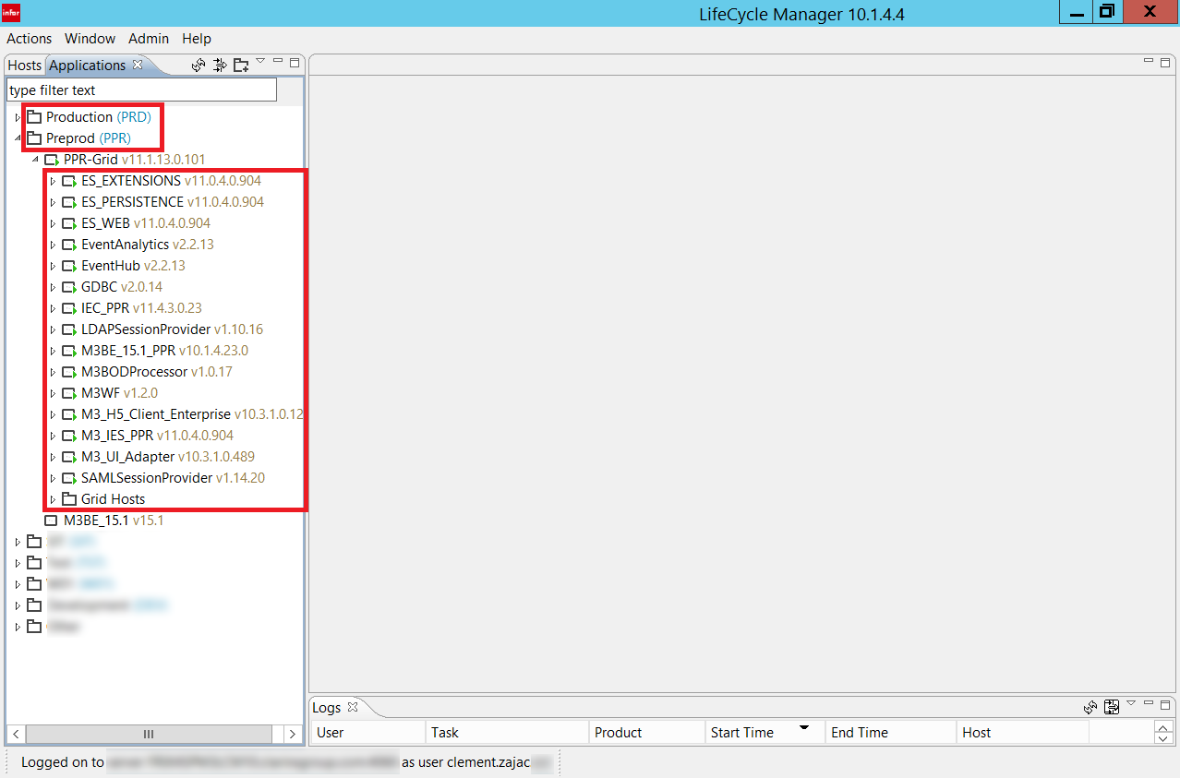

Annexes - Interface principale de Partner Admin

Annexe - Interface principale de Lyfe Cycle Manager

Environnements

Modules de M3

Partie de configuration / supervision

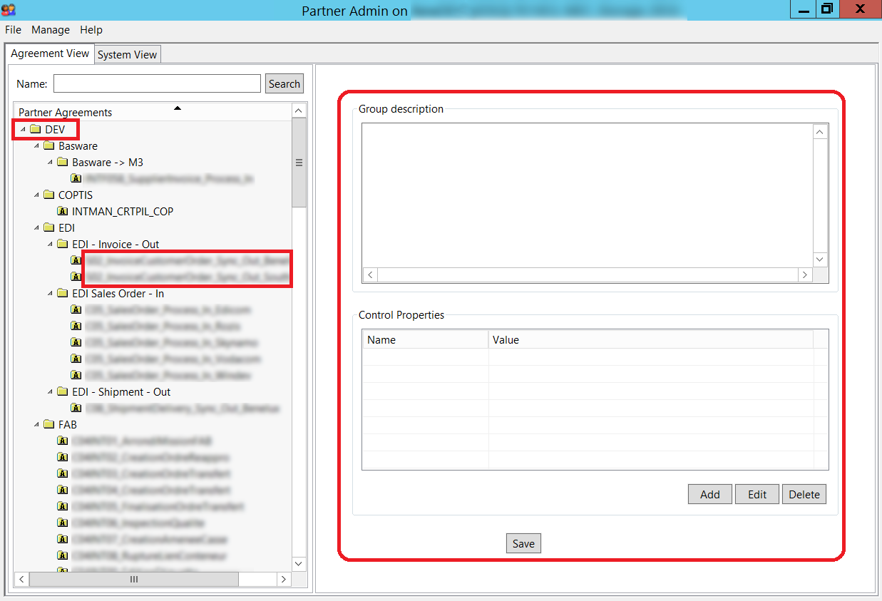

Annexes - Interface principale de Partner Admin

Annexe - Interface principale de Partner Admin

Environnement

Partie où le composant est configuré

Composants

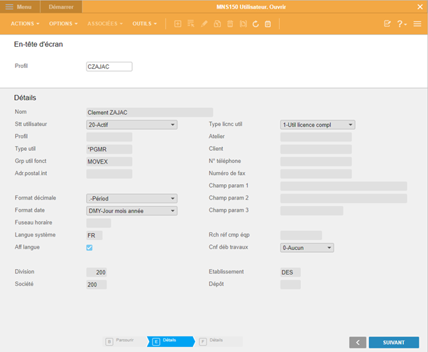

Annexe - Un écran M3 : MNS150 panel E

Annexes - Asset MEC, écran d’affichage des erreurs

Annexe - Asset MEC, écran d’affichage des erreurs

Annexes - Asset MEC, écran de recherche d’une solution pour une erreur

Annexe - Asset MEC, écran de recherche d’une solution pour une erreur

Résumé :

IBM, géant de l’informatique, a implanté un centre CIC (Client Innovation Center) dans le quartier d’Eura Technologies de Lille. La practice « Infor M3 », que j’ai rejoint en septembre 2021, propose des services informatiques pour des clients équipés de l’ERP « M3 », qui est développé par l’éditeur de logiciels « Infor ».

Je présente dans ce rapport les missions qui m’ont été confiés lors de cette seconde année en alternance chez IBM.

Un ERP :

Logiciel informatique qui regroupe plusieurs applications modulaires, afin de centraliser la gestion d’une entreprise.

Administrateur :

Dans l’informatique, et au sein de notre practice, un administrateur est un consultant technique qui a pour rôle d’installer, maintenir, et mettre à jour des composants informatiques de l’ERP Infor M3.

Perspectives :

Après deux ans chez IBM, je peux de nouveau confirmer que je veux travailler dans le milieu de l’informatique : cet univers qui me passionne depuis mon plus jeune âge. Avec une forte volonté de créer et innover, je veux continuer de travailler dans le monde de l’ERP.

Enseigner l’informatique en même temps que de continuer mes activités dans ce domaine est aussi une perspective que j’ai pour mon avenir professionnel.

Mots clefs :

Infor M3, ERP, administration, développent, découverte